

UNIVERSIDAD PRIVADA DE TACNA

FACULTAD DE INGENIERÍA

Escuela Profesional de Ingeniería de Sistemas

Proyecto Migrador de DB

Curso: Base de Datos II

Docente: Mag. Patrick Cuadros Quiroga

Integrantes:

Halanocca Rojas, Usher Damiron (2023076795)
LLica Mamani, Jimmy Mijair (2023076789)

Tacna – Perú
2026

CONTROL DE VERSIONES
Versión | Hecha por | Revisada por | Aprobada por | Fecha | Motivo
1.0 | MPV | ELV | ARV | 10/10/2020 | Versión Original

Sistema de Migrador de DB

Documento de Especificación de Requerimientos de Software

Versión 1.0

CONTROL DE VERSIONES
Versión | Hecha por | Revisada por | Aprobada por | Fecha | Motivo
1.0 | MPV | ELV | ARV | 10/10/2020 | Versión Original

ÍNDICE GENERAL

INTRODUCCIÓN 4
I. Generalidades de la Empresa 5
1. Nombre de la Empresa 5
2. Visión 5
3. Misión 5
4. Organigrama 5
II. Visionamiento de la Empresa 5
1. Descripcion del Problema 5
2. Objetivos de Negocios 5
3. Objetivos de Diseño 5
4. Alcance del proyecto 5
5. Viabilidad del Sistema 5
6. Informacion obtenida del Levantamiento de Informacion 6
III. Análisis de Procesos 6
a) Diagrama del Proceso Actual – Diagrama de actividades 6
b) Diagrama del Proceso Propuesto – Diagrama de actividades Inicial 7
IV Especificacion de Requerimientos de Software 7
a) Cuadro de Requerimientos funcionales Inicial 7
b) Cuadro de Requerimientos No funcionales 7
c) Cuadro de Requerimientos funcionales Final 8
d) Reglas de Negocio 9
V Fase de Desarrollo 12
1. Perfiles de Usuario 12
2. Modelo Conceptual 5
a) Diagrama de Paquetes 5
b) Diagrama de Casos de Uso 12
c) Escenarios de Caso de Uso (narrativa) 14
3. Modelo Logico 23
a) Analisis de Objetos 23
b) Diagrama de Actividades con objetos 32
c) Diagrama de Secuencia 37
d) Diagrama de Clases 42
CONCLUSIONES 46
RECOMENDACIONES 46
BIBLIOGRAFIA 46
WEBGRAFIA 46

INTRODUCCIÓN

En la actualidad, las organizaciones enfrentan el desafío de gestionar eficientemente sus datos almacenados en diversos sistemas de bases de datos. La necesidad de migrar información entre diferentes plataformas surge por múltiples razones: actualizaciones tecnológicas, migración a la nube, consolidación de datos o cambio de proveedores de software.

El presente informe documenta el análisis, diseño y desarrollo del Sistema Migrador de Base de Datos, una herramienta que automatiza el proceso de extracción, transformación y carga (ETL) entre 21 motores de bases de datos diferentes, tanto relacionales como NoSQL.

El sistema aborda la problemática de las migraciones heterogéneas, donde las diferencias en tipos de datos, estructuras de tablas y sintaxis SQL entre distintos motores representan un desafío técnico significativo. Mediante el descubrimiento automático de esquemas, la conversión inteligente de tipos de datos y una interfaz gráfica intuitiva, el sistema reduce drásticamente el esfuerzo manual requerido en estos procesos.

Este documento presenta las generalidades del proyecto, su visionamiento empresarial, el análisis de procesos actuales y propuestos, la especificación formal de requerimientos funcionales y no funcionales, las reglas de negocio que gobiernan el sistema, y la fase de desarrollo con los correspondientes diagramas UML que modelan la solución.

Generalidades de la empresa

Nombre de la empresa
Migrador de Base de Datos

Visión
Ser una plataforma líder en migraciones de RDBMS heterogéneos, facilitando la transferencia eficiente e intuitiva de datos entre cualquier sistema de almacenamiento, reduciendo la complejidad técnica y los tiempos de implementación.

Misión
Ofrecer a la comunidad de ingeniería de sistemas una herramienta de migracion automatizada que reduzca el esfuerzo manual, garantice la integridad de los datos y soporte la mas amplia variedad de motores de bases de datos del mercado.

Organigrama
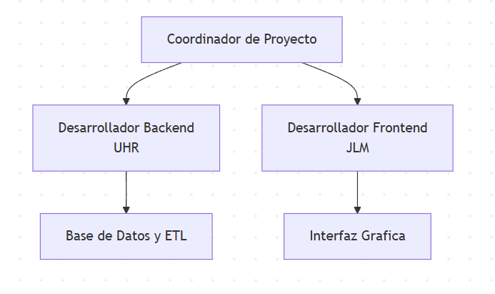

Visionamiento de la empresa

Descripción de la empresa
Actualmente, las organizaciones que necesitan migrar sus bases de datos entre diferentes motores enfrentan múltiples desafíos:
Procesos manuales: La migración se realiza mediante scripts personalizados o herramientas externas que requieren intervención manual significativa.
Incompatibilidad de tipos: Cada motor de base de datos maneja tipos de datos diferentes, lo que obliga a conversiones manuales propensas a errores.

Falta de trazabilidad: No existe un registro centralizado del proceso de migración que permita auditoría o recuperación ante fallos.
Herramientas limitadas: Las soluciones existentes suelen estar diseñadas para motores específicos o requieren licencias costosas.
Perdida de datos: La falta de validación post-migración puede resultar en registros perdidos o corruptos sin que el usuario lo detecte.

Objetivos de negocios
- OBJ01: Implementar un motor ETL modular utilizando SQLAlchemy y Pandas para la extracción y transformación de datos.
- OBJ02: Proporcionar soporte multiplataforma (Windows/Linux) para maximizar la accesibilidad del sistema.
- OBJ03: Ofrecer interfaz gráfica intuitiva que no requiera conocimientos avanzados de base de datos.
- OBJ04: Configuración mediante archivos YAML para facilitar la automatización y reproducibilidad de migraciones.
- OBJ05: Reducir el tiempo de migración en al menos un 60% comparado con métodos manuales.

Objetivos de diseño
- OD01: Desarrollar un sistema modular, escalable y adaptable a diferentes motores de bases de datos.
- OD02: Garantizar la seguridad e integridad de los datos mediante validación post-migracion y manejo de transacciones.
- OD03: Diseñar una interfaz intuitiva y accesible que pueda ser utilizada sin requerir conocimientos técnicos avanzados.
- OD04: Asegurar compatibilidad multiplataforma (Windows y Linux).
- OD05: Implementar descubrimiento automático de esquemas para eliminar la necesidad de configuración manual de estructuras.

Alcance del proyecto
El Sistema Migrador de Base de Datos abarcara:
- Conexión a 21 motores de bases de datos diferentes (relacionales, NoSQL, orientadas a objetos).
- Descubrimiento automático de esquemas (tablas, columnas, tipos, claves primarias, claves foráneas, índices).
- Migración completa de estructura (generación y ejecución de DDL en destino).
- Migración de datos tabla por tabla con procesamiento por lotes.
- Conversión automática de tipos de datos entre motores.
- Interfaz gráfica con monitoreo en tiempo real del progreso.
- Sistema de pausa y reanudación de migración.
- Puntos de control para recuperación ante fallos.
- Validación post-migración (comparación de conteos).
- Generación de reportes detallados de migración.
- Exportación de logs de actividad.
El proyecto no abarcara en su fase inicial:
- Integración con servicios de pago en línea.
- Interfaz web (solo aplicacion de escritorio).
- Módulos de marketing o promoción.
- Gestión financiera o administrativa.
- Migración de procedimientos almacenados y disparadores (triggers).
- Sincronización bidireccional en tiempo real.

Viabilidad del sistema
El sistema propuesto es viable en los siguientes aspectos:
- Viabilidad Técnica:
Se desarrolla con Python 3.8+ y bibliotecas ampliamente soportadas como SQLAlchemy, Pandas y Pydantic. La interfaz gráfica utiliza Tkinter, incluido en la distribución estándar de Python, eliminando dependencias externas para la UI. La arquitectura modular permite agregar soporte para nuevos motores de bases de datos sin modificar el núcleo del sistema.
- Viabilidad Económica:
Los costos de desarrollo se limitan al tiempo de programación, ya que todas las tecnologías utilizadas son de código abierto y gratuitas. No se requieren licencias de software ni infraestructura en la nube, ya que el sistema se ejecuta localmente en la máquina del usuario.
- Viabilidad Operativa:
La solución responde a una necesidad real en la industria del software. La interfaz gráfica permite que personal no técnico pueda ejecutar migraciones. El sistema de logging y reportes facilita la auditoría del proceso.

Información obtenida del Levantamiento de información
Durante el levantamiento de información, se identificaron los siguientes hallazgos:
- Los procesos actuales de migración de bases de datos se realizan mediante scripts SQL personalizados, lo que requiere conocimientos técnicos especializados.
- La conversión de tipos de datos entre diferentes motores es una fuente frecuente de errores.
- No existen mecanismos automáticos de validación post-migración en la mayoría de los casos.
- La documentación del proceso de migración es insuficiente o inexistente.
- Las migraciones heterogéneas (ej. MySQL a MongoDB) requieren herramientas especializadas difíciles de encontrar.
- El tiempo promedio de una migración manual de base de datos mediana es de 3 a 5 días hábiles.
Con base en esta información, se confirma la necesidad de un sistema automatizado que centralice, acelere y garantice la integridad del proceso de migración de bases de datos.

Análisis de Procesos de Software

Diagrama del Proceso Actual – Diagrama de actividades
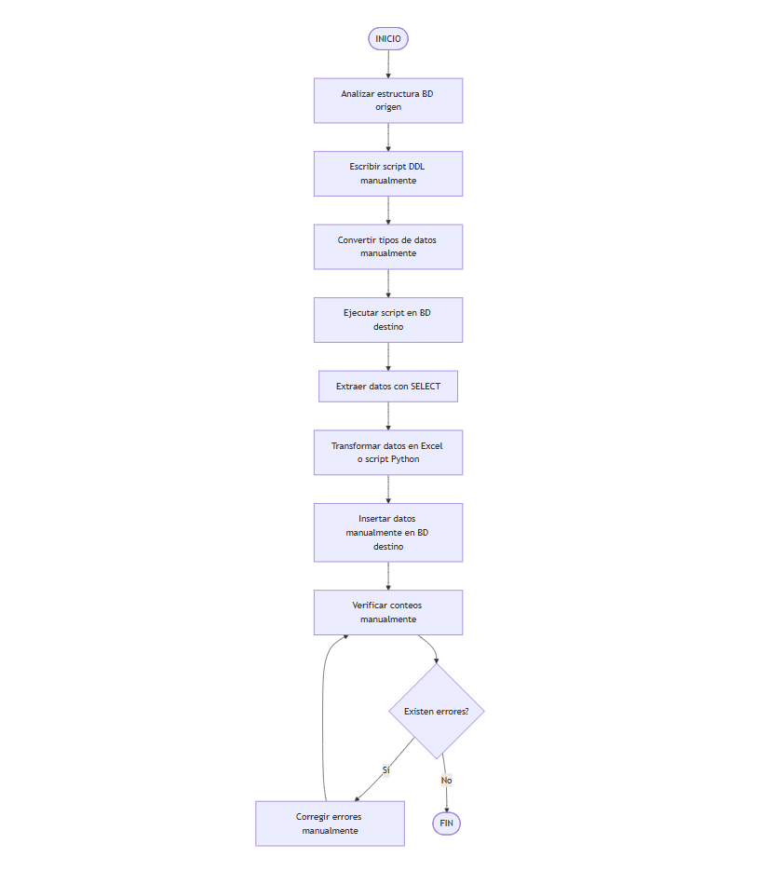

Diagrama del Proceso Propuesto – Diagrama de actividades Inicial
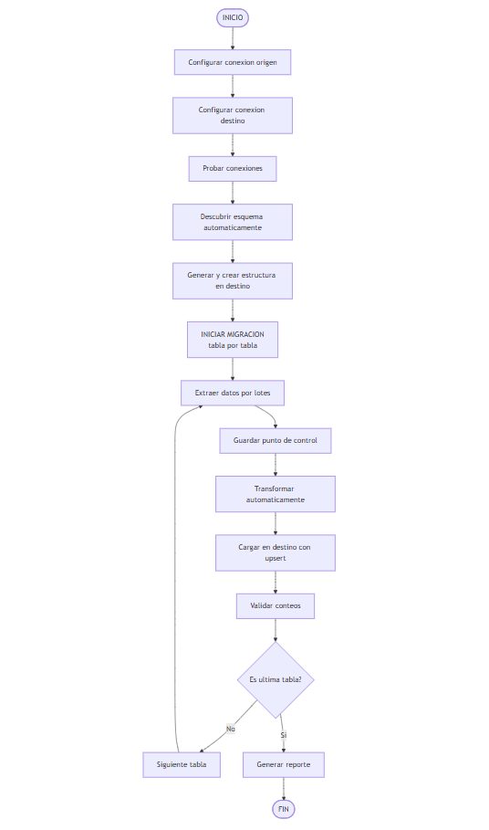

Especificación de Requerimientos de Software

Cuadro de Requerimientos funcionales Inicial

Codigo | Requerimiento Funcional | Descripción | Prioridad
RF01 | Conexión a base de datos origen | El sistema permitirá configurar y establecer conexión con la base de datos origen especificando motor, host, puerto, usuario, contraseña y nombre de base de datos. | Alta
RF02 | Conexión a base de datos destino | El sistema permitirá configurar y establecer conexión con la base de datos destino con los mismos parámetros configurables. | Alta
RF03 | Prueba de conexion | El sistema validará la conexión a cada base de datos mostrando un mensaje de exito o error detallado. | Alta
RF04 | Descubrimiento automático de esquema | El sistema detectará automáticamente todas las tablas, columnas, tipos de datos, claves primarias y claves foráneas de la base de datos origen. | Alta
RF05 | Migración de estructura | El sistema generará y ejecutará automáticamente el script DDL para crear todas las tablas en la base de datos destino. | Alta
RF06 | Migración de datos por lotes | El sistema extraerá y cargará los datos en lotes configurables para optimizar el rendimiento. | Alta
RF07 | Conversión automática de tipos | El sistema convertirá automáticamente los tipos de datos entre diferentes motores de bases de datos. | Alta
RF08 | Monitoreo en tiempo real | La interfaz mostrará el progreso general y por tabla durante la migración. | Alta
RF09 | Pausa y reanudación | El usuario podrá pausar la migración en curso y reanudarla posteriormente. | Media
RF10 | Puntos de control | El sistema guardará el estado de la migración para permitir reanudación en caso de interrupción. | Media
RF11 | Validación postmigración | El sistema comparará conteos de registros entre origen y destino para verificar la integridad de la migración. | Alta
RF12 | Generación de reportes | El sistema generará un reporte detallado con estadísticas de la migración realizada. | Media

Cuadro de Requerimientos No funcionales

Codigo | Requerimiento No Funcional | Descripcion | Prioridad
RNF01 | Seguridad | El sistema deberá proteger las credenciales de conexión mediante variables de entorno y campos de contraseña ocultos en la interfaz. | Alta
RNF02 | Usabilidad | La interfaz deberá ser intuitiva, con pestañas organizadas, colores claros y botones descriptivos que no requieran conocimientos técnicos avanzados. | Alta
RNF03 | Rendimiento | El sistema procesa datos en lotes configurables para evitar sobrecarga de memoria y mantener tiempos de respuesta aceptables. | Alta
RNF04 | Compatibilidad | El sistema deberá funcionar en sistemas operativos Windows y Linux, y soportar 21 motores de bases de datos diferentes. | Alta
RNF05 | Mantenibilidad | El código fuente deberá estar modularizado en paquetes separados por funcionalidad (extracción, transformación, carga, utilidades) con nombres en español. | Media
RNF06 | Fiabilidad | El sistema deberá manejar errores de red y base de datos con reintentos automáticos, sin detener todo el proceso de migración. | Alta
RNF07 | Disponibilidad | El sistema deberá estar disponible como aplicación de escritorio independiente, sin depender de servicios externos ni conexión a internet. | Media

Cuadro de Requerimientos funcionales Final

Codigo | Requerimiento Funcional | Descripción | Prioridad
RF01 | Gestión de conexiones a bases de datos | El sistema permitirá configurar conexiones a bases de datos origen y destino, incluyendo motor (21 opciones), host, puerto, usuario, contraseña y nombre de base de datos. Incluye botón de prueba de conexión con retroalimentación visual inmediata. | Alta
RF02 | Descubrimiento automático de esquema completo | El sistema descubrirá automáticamente todas las tablas de la base de datos origen, incluyendo para cada una: columnas con sus tipos de datos, nulabilidad, valores por defecto, claves primarias, claves foráneas con sus relaciones e índices. El esquema se guardará en formato JSON. | Alta
RF03 | Generación y ejecución de estructura en destino | El sistema generará el script SQL DDL correspondiente para recrear toda la estructura descubierta en la base de datos destino, realizando conversión automática de tipos de datos entre motores. Ejecutará el script en el destino con manejo de tablas ya existentes. | Alta
RF04 | Migración completa de datos tabla por tabla | El sistema migrará automáticamente todas las tablas de la base de datos origen al destino, procesando cada tabla secuencialmente con extracción por lotes, transformación y carga masiva. | Alta
RF05 | Monitoreo y control de migración | La interfaz mostrará barra de progreso general, barra de progreso por tabla actual, estadísticas en tiempo real (tablas migradas, registros extraídos, registros cargados, errores) y permitirá pausar/reanudar la migración. | Alta
RF06 | Validación postmigración | El sistema comparará automáticamente los conteos de registros entre cada tabla del origen y destino, reportando diferencias encontradas. | Alta
RF07 | Generación de reporte final | El sistema generará un reporte detallado que incluye: tablas encontradas, tablas migradas, total de registros extraídos y cargados, errores encontrados, tablas con errores, y fecha/hora de la migración. | Alta
RF08 | Registro de actividad (logging) | El sistema registrará todas las operaciones con marca de tiempo en un área de logs visible, permitiendo limpiar y exportar el registro a archivo. | Media

Reglas de Negocio
RN01 - Migración completa automática:
El sistema migrará todas las tablas de la base de datos origen sin requerir que el usuario seleccione manualmente cuáles migrar. El proceso es integral y automático.

RN02 - Preservación de estructura:
Todas las claves primarias, claves foráneas e índices descubiertos en la base de datos origen serán recreados en la base de datos destino durante la fase de creación de estructura.

RN03 - Conversion automatica de tipos:
El sistema realizará conversión automática de tipos de datos entre el motor origen y destino según una tabla de mapeo interno. Si un tipo no tiene equivalente directo, se utilizará el tipo más cercano compatible y se registrará una advertencia.

RN04 - Manejo de tablas existentes:
Si una tabla ya existe en la base de datos destino, el sistema registrará el evento en los logs y continuará con la migración de datos (upsert). No eliminará ni sobrescribirá tablas existentes sin advertirlo.

RN05 - Integridad de datos:
Se validará que la cantidad de registros cargados en el destino coincida con los extraídos del origen para cada tabla. Cualquier diferencia se reportará como error en el informe final.

RN06 - Puntos de control:
El progreso de la migración se guardará en un archivo JSON después de completar cada tabla, permitiendo reanudar la migración desde la última tabla completada en caso de interrupción.

RN07 - Procesamiento secuencial:
Las tablas se migrarán en el orden en que son descubiertas. La migración de una tabla no comenzará hasta que la anterior haya finalizado completamente.

RN08 - Independencia de servicios externos:
El sistema no requerirá conexión a internet ni servicios en la nube para funcionar. Todas las operaciones se realizan localmente entre el sistema y las bases de datos configuradas.

Fase de Desarrollo

Perfiles de Usuario
Usuario Administrador
Este perfil corresponde al usuario que configura y ejecuta las migraciones.
Responsabilidades:
- Configurar los parámetros de conexión a las bases de datos origen y destino.
- Probar las conexiones antes de iniciar la migración.
- Iniciar, pausar y reanudar el proceso de migración.
- Interpretar los reportes y estadísticas generados.
- Exportar logs para auditoria.

Usuario Tecnico
Este perfil corresponde al personal de TI o desarrolladores que pueden extender el sistema.
Responsabilidades:
- Modificar el archivo de configuración YAML para migraciones automatizadas.
- Agregar nuevas reglas de transformación personalizadas.
- Extender el soporte para nuevos motores de bases de datos.
- Interpretar y corregir errores reportados en los logs.

Modelo Conceptual

a) Diagrama de Paquetes
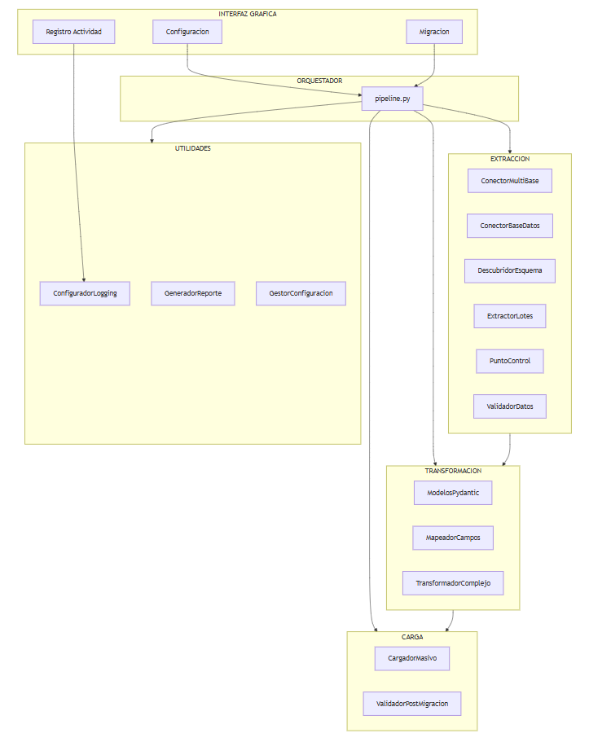

b) Diagrama de Casos de Usos
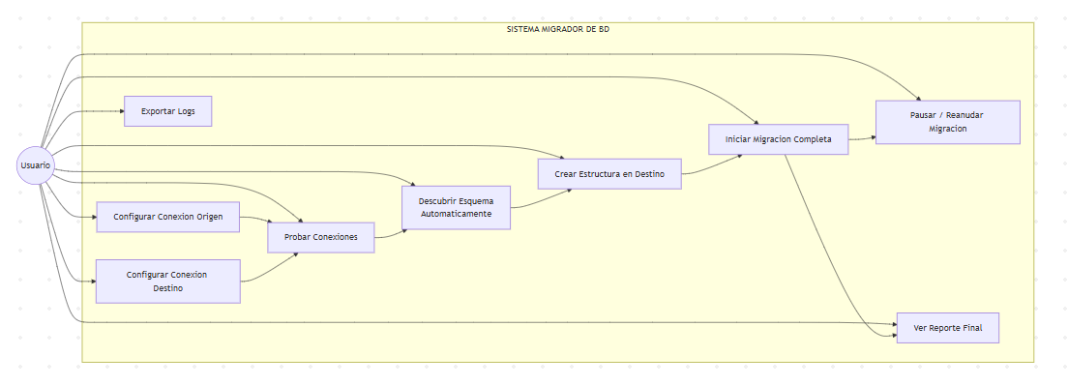

Modelo Lógico

Análisis de Objetos
Objeto: ConexionBaseDatos y EsquemaBD
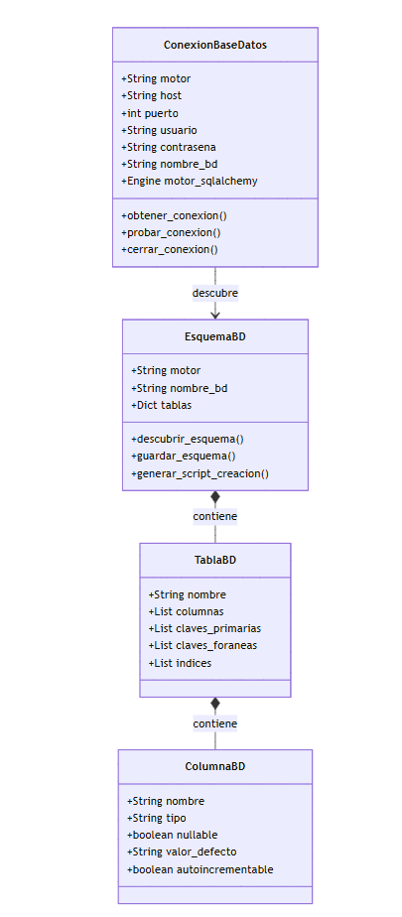

Objeto: ProcesoMigración
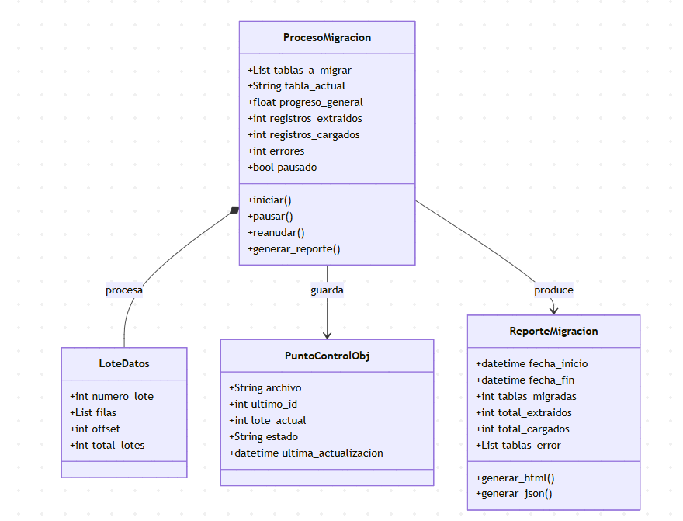

Diagrama de Actividades con objetos
Proceso: Descubrimiento de Esquema
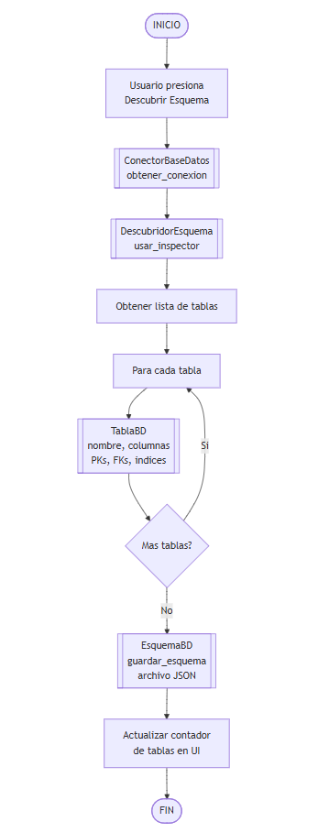
Proceso: Migración de una Tabla
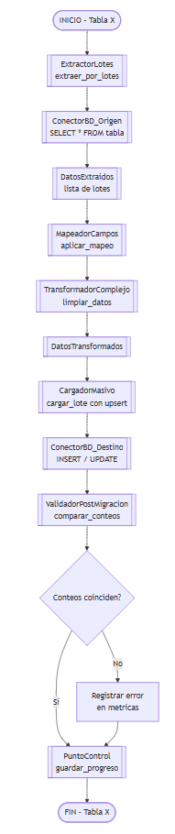
Proceso: Generación de Reporte
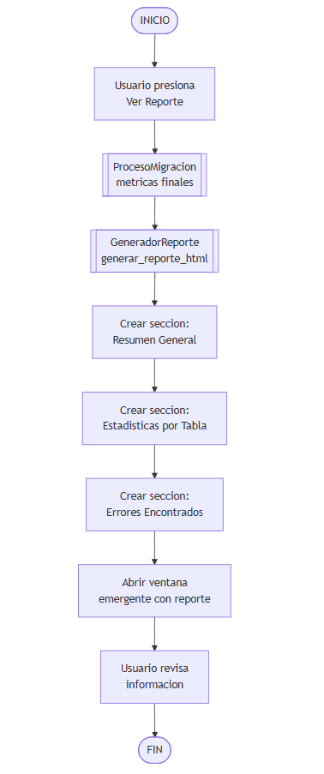

Diagrama de Secuencia
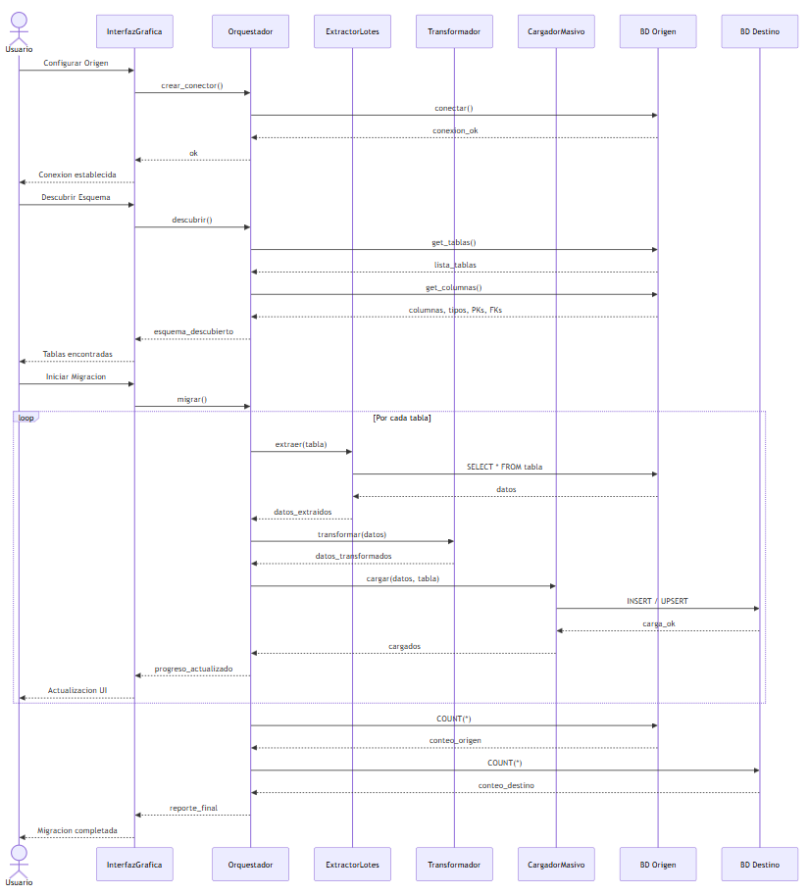

Diagrama de Clases
Diagrama de Clases General
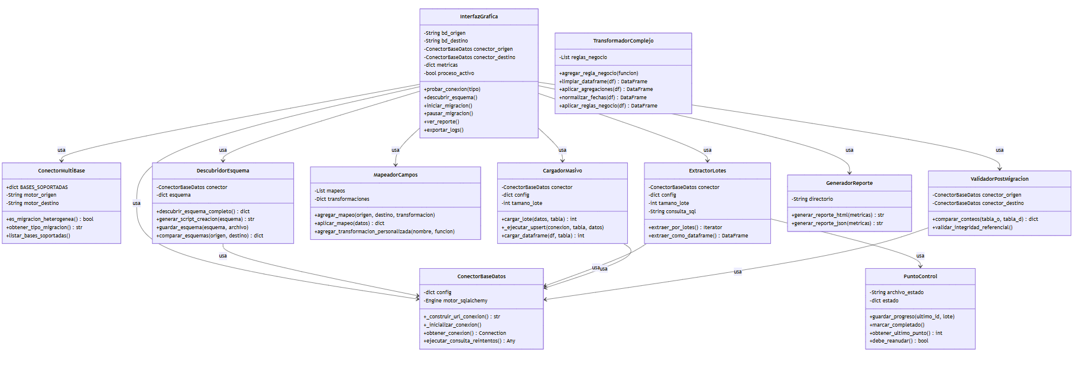

Diagrama de Clases - Administrador
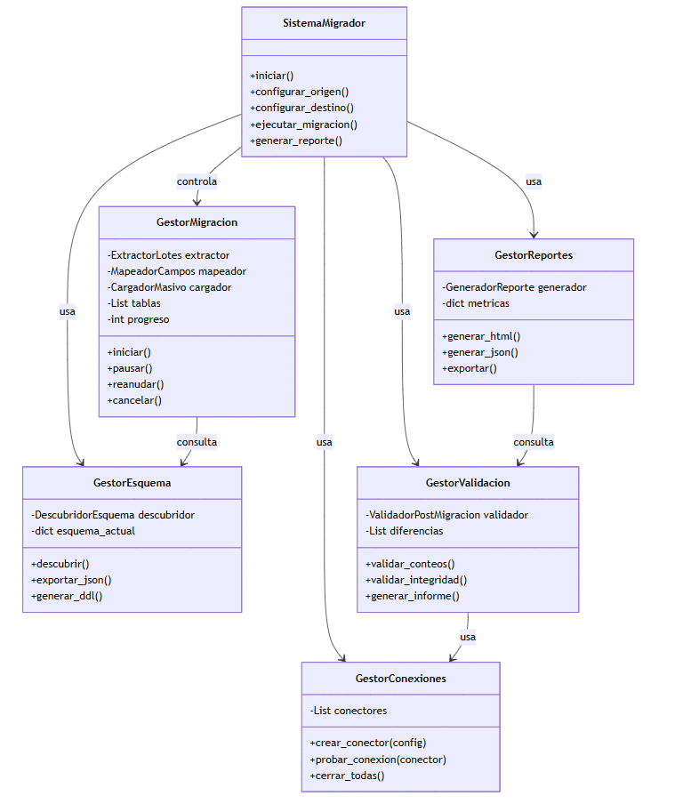

Diagrama de Clases - Participante
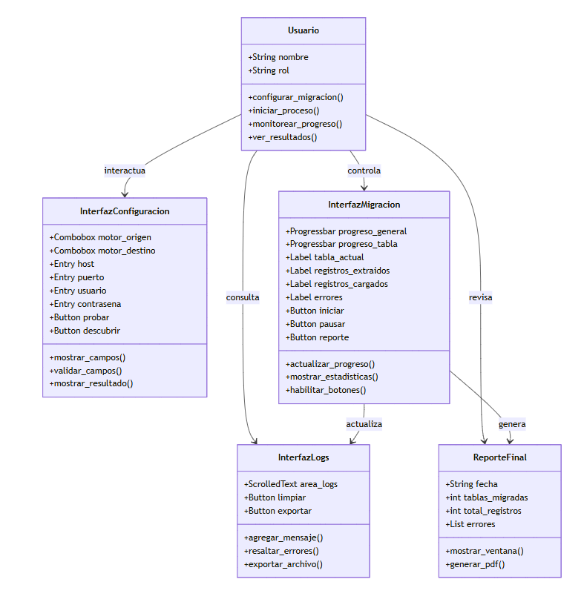

CONCLUSIONES

- El Sistema Migrador de Base de Datos representa una solución integral y automatizada para una necesidad real en la industria del software: la migración de datos entre diferentes motores de bases de datos.
- La arquitectura modular basada en paquetes independientes (extracción, transformación, carga, utilidades) permite que el sistema sea mantenible y extensible, facilitando la adición de soporte para nuevos motores de bases de datos en el futuro.
- El descubrimiento automático de esquemas elimina la necesidad de que el usuario conozca la estructura interna de la base de datos de origen, reduciendo significativamente el tiempo de configuración y los errores humanos.
- El soporte para 21 motores de bases de datos diferentes, incluyendo bases relacionales, NoSQL, orientadas a objetos y NewSQL, posiciona al sistema como una herramienta versátil capaz de abordar escenarios de migración tanto homogéneos como heterogéneos.
- La interfaz gráfica con monitoreo en tiempo real, barras de progreso y estadísticas permite que usuarios sin conocimientos técnicos avanzados puedan ejecutar migraciones complejas con confianza.
- El sistema de puntos de control y la capacidad de pausar/reanudar la migración garantizan la tolerancia a fallos, permitiendo recuperar el proceso sin perder el trabajo realizado en caso de interrupciones.
- La validación post-migración mediante comparación de conteos proporciona una capa adicional de seguridad, asegurando la integridad de los datos transferidos.

RECOMENDACIONES
- Ampliar soporte de objetos de base de datos: Se recomienda extender el sistema para soportar la migración de procedimientos almacenados, funciones, disparadores (triggers) y vistas materializadas, que actualmente quedan fuera del alcance inicial.
- Implementar interfaz web: Se sugiere desarrollar una versión web del sistema utilizando frameworks como Flask o FastAPI, lo que permitiría acceso remoto y multiusuario sin necesidad de instalar la aplicación localmente.
- Agregar migración incremental: Se recomienda implementar un modo de migración incremental que permita sincronizar solo los datos modificados desde la última migración, útil para escenarios de migración continua.
- Mejorar análisis de datos: Más allá de los reportes básicos de conteo, se sugiere implementar validación de integridad a nivel de contenido (checksums, muestreo de filas) para detectar corrupción de datos durante la transferencia.
- Optimizar rendimiento para grandes volúmenes: Se propone investigar e implementar técnicas de paralelización para migrar múltiples tablas simultáneamente cuando no existan dependencias entre ellas, reduciendo el tiempo total de migración.
- Agregar soporte para archivos de configuración: Se recomienda permitir guardar y cargar perfiles de configuración de migración para que los usuarios puedan reutilizar configuraciones frecuentes sin tener que reingresar todos los parámetros.
- Implementar pruebas automatizadas: Se sugiere desarrollar un conjunto de pruebas unitarias y de integración utilizando bases de datos embebidas (SQLite, H2) para garantizar la calidad del software en futuras actualizaciones.

BIBLIOGRAFÍA
- Elmasri, R., & Navathe, S. B. (2016). Fundamentals of Database Systems (7th ed.). Pearson.
- Garcia-Molina, H., Ullman, J. D., & Widom, J. (2009). Database Systems: The Complete Book (2nd ed.). Pearson.
- Copeland, R. (2013). MongoDB Applied Design Patterns. O'Reilly Media.
- Date, C. J. (2011). SQL and Relational Theory: How to Write Accurate SQL Code (2nd ed.). O'Reilly Media.

WEBGRAFÍA
- SQLAlchemy Documentation. (2024). SQLAlchemy 2.0 Documentation. https://docs.sqlalchemy.org/en/20/
- Pandas Development Team. (2024). Pandas: Python Data Analysis Library. https://pandas.pydata.org/docs/
- PostgreSQL Global Development Group. (2024). PostgreSQL 16 Documentation. https://www.postgresql.org/docs/16/index.html
- MongoDB Inc. (2024). MongoDB Manual. https://docs.mongodb.com/manual/
- Redis Ltd. (2024). Redis Documentation. https://redis.io/documentation
- Elasticsearch B.V. (2024). Elasticsearch Guide [8.11]. https://www.elastic.co/guide/en/elasticsearch/reference/current/index.html
- Apache Cassandra. (2024). Cassandra Documentation. https://cassandra.apache.org/doc/latest/

